Отчет по лабораторной работе №4 модуля 4 Тема: Настройка протокола DHCP
Выполнила: Галашина Анастасия Викторовна

- Для заданной на схеме schema-lab4 сети, состоящей из управляемых коммутаторов, маршрутизаторов и персональных компьютеров выполнить планирование и документирование адресного пространства в подсетях LAN1, LAN2, LAN3 и назначить статические адреса маршрутизаторам и динамическое конфигурирование адресов для VPC.

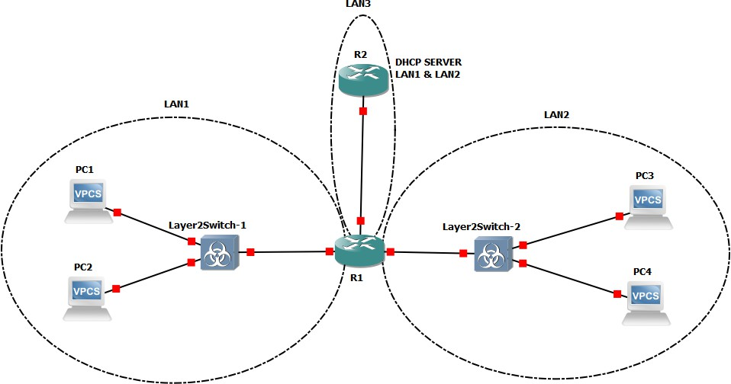

LAN1: 192.168.10.0/24
LAN2: 192.168.20.0/24
LAN3: 192.168.30.0/24
Маршрутизатор R1:
Порт в сторону коммутатора1 (LAN1): 192.168.10.1/24;
Порт в сторону коммутатора2 (LAN2): 192.168.20.1/24;
Порт в сторону R2 (LAN3): 192.168.30.1/24.
Маршрутизатор R2:
Порт в сторону R1 (LAN3): 192.168.30.2/24
Для PC1 и PC2 (LAN1):
диапазон для выдачи адресов от 192.168.10.10 до 192.168.10.100. Шлюз: 192.168.10.1.
Для PC3 и PC4 (LAN2):
диапазон для выдачи адресов от 192.168.20.10 до 192.168.20.100. Шлюз: 192.168.20.1.

- Настроить сервер DHCP на маршрутизаторе R2 для обслуживания адресных пулов адресного пространства подсетей LAN1 и LAN2.
На маршрутизаторе R2:
enable
configure terminal

ip dhcp pool LAN1
network 192.168.10.0 255.255.255.0
default-router 192.168.10.1 exit
ip dhcp pool LAN2
network 192.168.20.0 255.255.255.0
default-router 192.168.20.1 exit
interface FastEthernet0/0
ip address 192.168.30.2 255.255.255.0
no shutdown exit
exit write

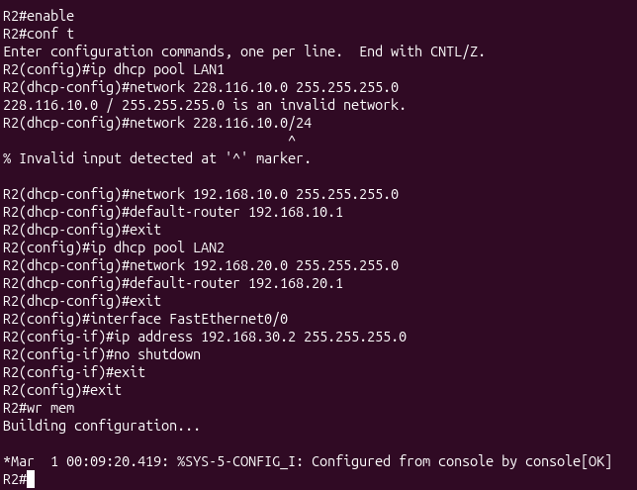
На маршрутизаторе R1:
enable
configure terminal
interface FastEthernet0/0
ip helper-address 192.168.30.2
ip address 192.168.10.1 255.255.255.0
no shutdown exit

interface FastEthernet2/0
ip helper-address 192.168.30.2
ip address 192.168.20.1 255.255.255.0
no shutdown exit

interface FastEthernet1/0
ip address 192.168.30.1 255.255.255.0
no shutdown exit
exit write

- Настроить статическую (nb!) маршрутизацию между подсетями.

На маршрутизаторе R1:
configure terminal
ip route 192.168.30.0 255.255.255.0 192.168.30.2
exit write
На маршрутизаторе R2:
configure terminal
ip route 192.168.10.0 255.255.255.0 192.168.30.1
ip route 192.168.20.0 255.255.255.0 192.168.30.1
exit write
- Проверить работоспособность протокола DHCP и маршрутизации, выполнив ping между всеми VPC.

Свич 1
enable
configure terminal
interface GigabitEthernet 0/0
switchport mode access
switchport access vlan 1
no shutdown
exit
interface GigabitEthernet 0/1
switchport mode access
switchport access vlan 1
no shutdown
end
write memory

Свич 2
enable
configure terminal
interface GigabitEthernet 0/0
switchport mode access
switchport access vlan 1
no shutdown
exit
interface GigabitEthernet 0/1
switchport mode access
switchport access vlan 1
no shutdown
end
write memory

С ПК1:
ip dhcp show ip
ping 192.168.10.3 -c 1
ping 192.168.20.2 -c 1
ping 192.168.20.3 -c 1
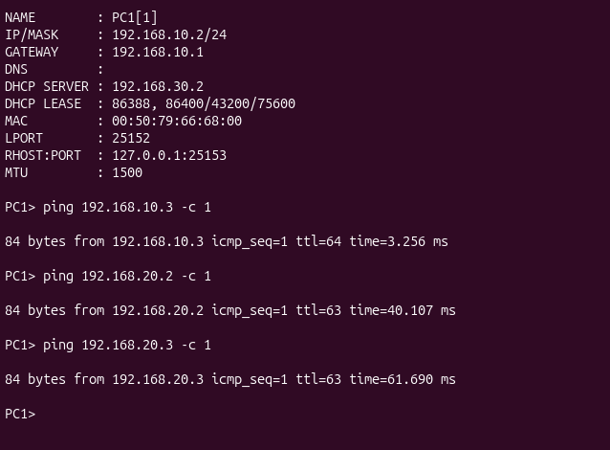

С ПК2:
show ip
ping 192.168.10.2 -c 1
ping 192.168.20.2 -c 1
ping 192.168.20.3 -c 1

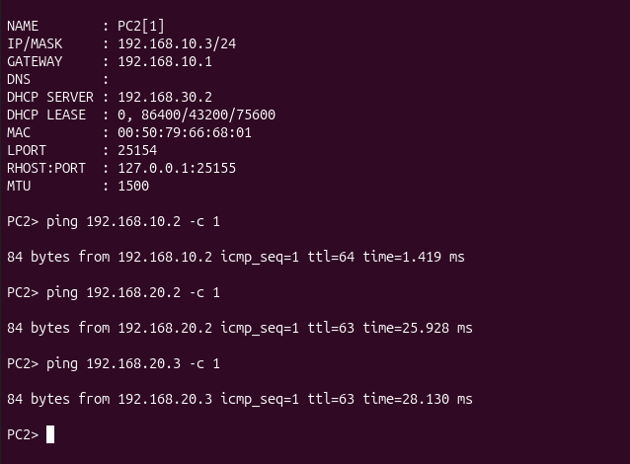
С ПК3:
show ip
ping 192.168.10.2 -c 1
ping 192.168.10.3 -c 1
ping 192.168.20.3 -c 1

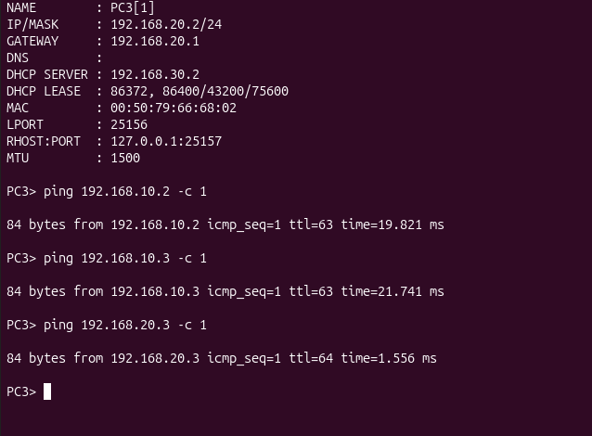

С ПК4:
show ip
ping 192.168.10.2 -c 1
ping 192.168.10.3 -c 1
ping 192.168.20.2 -c 1
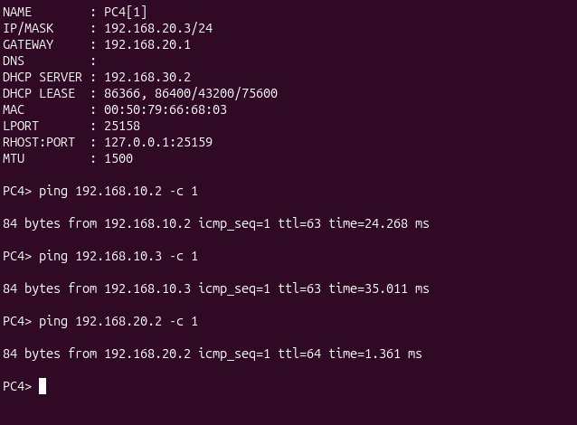

- Перехватить в wireshark диалог одного из VPC с сервером DHCP, разобрать с комментариями.
Ловить пакеты будем на линке между коммутатором 1 и маршрутизатором 1. Затем отфильтруем dhcp пакеты увидим 4 пакета, которые представляют полный цикл получения адреса клиентом ПК1.
С ПК1:
ip release ip dhcp
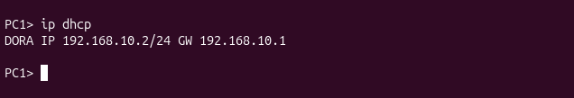
Пакет1 – DHCP Discover:

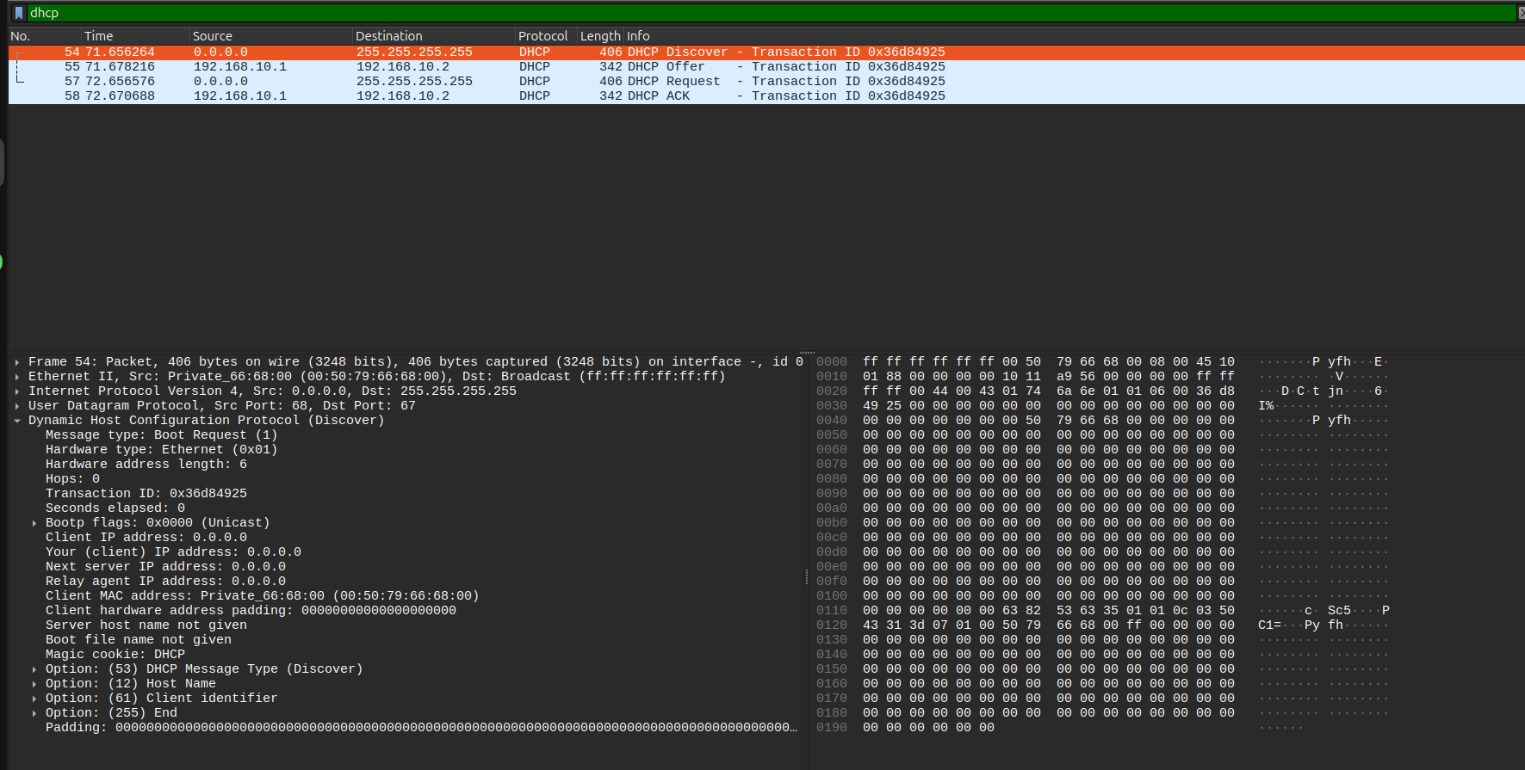

Первый пакет – это пакет DHCP Discover (Поиск DHCP). Его отправляет только что подключившийся клиент PC1 с целью обнаружить наличие DHCP-сервера в сети. Поскольку клиент ещё не имеет собственного IP-адреса и не знает IP- и MAC-адреса DHCP-сервера, пакет отправляется на широковещательный адрес назначения 255.255.255.255. Клиент использует UDP-порт 68, а серверный порт – 67 (так будет для всех четырёх пакетов диалога).
Если развернуть заголовок Dynamic Host Configuration Protocol (Discover), можно увидеть следующие поля:

Message type: Boot Request (1) – указывает, что это запрос от клиента (в скобках указан тип сообщения – Discover).
Hardware type: Ethernet (0x01) – тип аппаратного адреса (Ethernet).
Hardware address length: 6 – длина MAC-адреса (6 байт).
Hops: 0 – количество пройденных ретрансляторов (relay agents); значение 0 означает, что пакет ещё не проходил через DHCP Relay.
Transaction ID: 0x36d84925 – уникальный идентификатор сессии, одинаковый во всех четырёх пакетах диалога. Именно по этому полю клиент и сервер «узнают» друг друга в процессе обмена сообщениями.
Seconds elapsed: 0 – время в секундах с момента начала процесса получения адреса (0, так как это самый первый пакет).
Bootp flags: 0x0000 (Unicast) – флаги BOOTP; бит 0x8000 отвечал бы за запрос широковещательного ответа, здесь он не установлен.
Client IP address: 0.0.0.0 – клиент ещё не имеет IP-адреса.
Your (client) IP address: 0.0.0.0 – поле заполняется сервером в ответных пакетах (Offer/ACK), в запросе от клиента оно пустое.
Next server IP address: 0.0.0.0 – адрес следующего сервера (например, TFTP для загрузки образа); в данном случае не используется.
Relay agent IP address: 0.0.0.0 – адрес DHCP Relay-агента; значение 0.0.0.0 означает, что пакет отправлен клиентом напрямую, без участия relay.
Client MAC address: Private_66:68:00 (00:50:79:66:68:00) – MAC-адрес клиента PC1; именно по нему сервер впоследствии будет адресовать ответ.
Client hardware address padding – дополнение до фиксированной длины поля аппаратного адреса (заполнено нулями).
Server host name not given / Boot file name not given – имя сервера и имя файла загрузки не указаны (не требуются для базового получения адреса).
Magic cookie: DHCP – «магическое» значение (99.130.83.99), подтверждающее, что это именно DHCP-пакет, а не устаревший BOOTP.
Option (53) DHCP Message Type: Discover – ключевая опция, явно указывающая тип DHCP-сообщения.
Option (12) Host Name – опционально передаёт имя хоста клиента.
Option (61) Client identifier – идентификатор клиента (обычно совпадает с MAC-адресом).
Option (255) End – маркер конца списка опций.

Вывод по пакету: Клиент PC1 (MAC 00:50:79:66:68:00) отправил широковещательный DHCP Discover с Transaction ID 0x36d84925 в поисках DHCP-сервера. Все адресные поля (Client IP, Your IP, Next server, Relay agent) равны 0.0.0.0, что соответствует начальной стадии процесса получения адреса – клиент ещё не имеет никакой сетевой конфигурации.

Пакет2 – DHCP Offer:
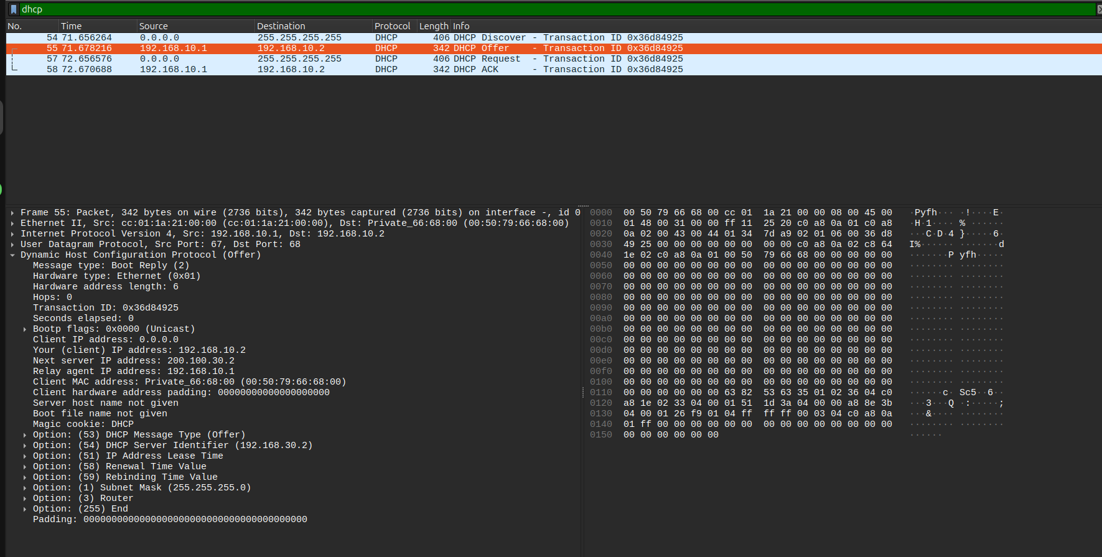

Второй пакет – это пакет DHCP Offer (Предложение DHCP). Его отправляет DHCP-сервер клиенту в ответ на полученный запрос Discover. В данном пакете сервер предлагает клиенту свободный IP-адрес из своего пула и другие сетевые настройки.
Важная особенность: IP-адрес назначения в этом пакете – 192.168.10.2 (тот адрес, который предлагается клиенту), но пока он ещё не присвоен клиенту. Поэтому адресация происходит на канальном уровне по MAC-адресу клиента (00:50:79:66:68:00), который стал известен серверу после первого сообщения Discover. Источник пакета – 192.168.10.1 (это адрес DHCP Relay-агента на R1, который переслал ответ от сервера).
Если развернуть заголовок Dynamic Host Configuration Protocol (Offer), можно увидеть следующие поля:

Message type: Boot Reply (2) – указывает, что это ответ от сервера (в скобках указан тип сообщения – Offer).
Hardware type: Ethernet (0x01) – тип аппаратного адреса (Ethernet).
Hardware address length: 6 – длина MAC-адреса (6 байт).
Hops: 0 – количество пройденных ретрансляторов.
Transaction ID: 0x36d84925 – уникальный идентификатор сессии, тот же самый, что и в пакете Discover. Это подтверждает, что пакеты принадлежат одной сессии DHCP.
Seconds elapsed: 0 – время с момента начала процесса.
Bootp flags: 0x0000 (Unicast) – флаги BOOTP; ответ отправляется unicast на MAC-адрес клиента.
Client IP address: 0.0.0.0 – клиент ещё не имеет IP-адреса (он получит его только после ACK).
Your (client) IP address: 192.168.10.2 – адрес, который сервер предлагает клиенту. Именно этот адрес клиент будет запрашивать в следующем пакете Request.
Next server IP address: 200.100.30.2 – адрес DHCP-сервера (R2), который фактически раздал адрес.
Relay agent IP address: 192.168.10.1 – адрес DHCP Relay-агента (интерфейс R1 в LAN1). Это поле показывает, что пакет прошёл через relay-агент, который переслал запрос от клиента к серверу и обратно.
Client MAC address: Private_66:68:00 (00:50:79:66:68:00) – MAC-адрес клиента PC1 (тот же, что и в пакете Discover).
Magic cookie: DHCP – подтверждает, что это DHCP-пакет.
Option (53) DHCP Message Type: Offer – ключевая опция, явно указывающая тип DHCP-сообщения.
Option (54) DHCP Server Identifier: 192.168.30.2 – идентификатор DHCP-сервера (R2). Клиент будет использовать этот адрес в следующем пакете Request, чтобы указать, какому серверу он отвечает.
Option (51) IP Address Lease Time – время аренды адреса (в секундах).
Option (58) Renewal Time Value – время до начала попытки продления аренды (T1).
Option (59) Rebinding Time Value – время до начала повторной привязки (T2).
Option (1) Subnet Mask: 255.255.255.0 – маска подсети, которую клиент должен использовать.
Option (3) Router – шлюз по умолчанию (скорее всего, 192.168.10.1).
Option (255) End – маркер конца списка опций.

Вывод по пакету: DHCP-сервер R2 (192.168.30.2) через relay-агент R1 (192.168.10.1) предложил клиенту PC1 адрес 192.168.10.2 с маской 255.255.255.0 и другими параметрами. Transaction ID 0x36d84925 совпадает с первым пакетом, что подтверждает принадлежность одной сессии. Поле Relay agent IP address = 192.168.10.1 доказывает, что DHCP Relay работает корректно.

Пакет3 – DHCP Request:
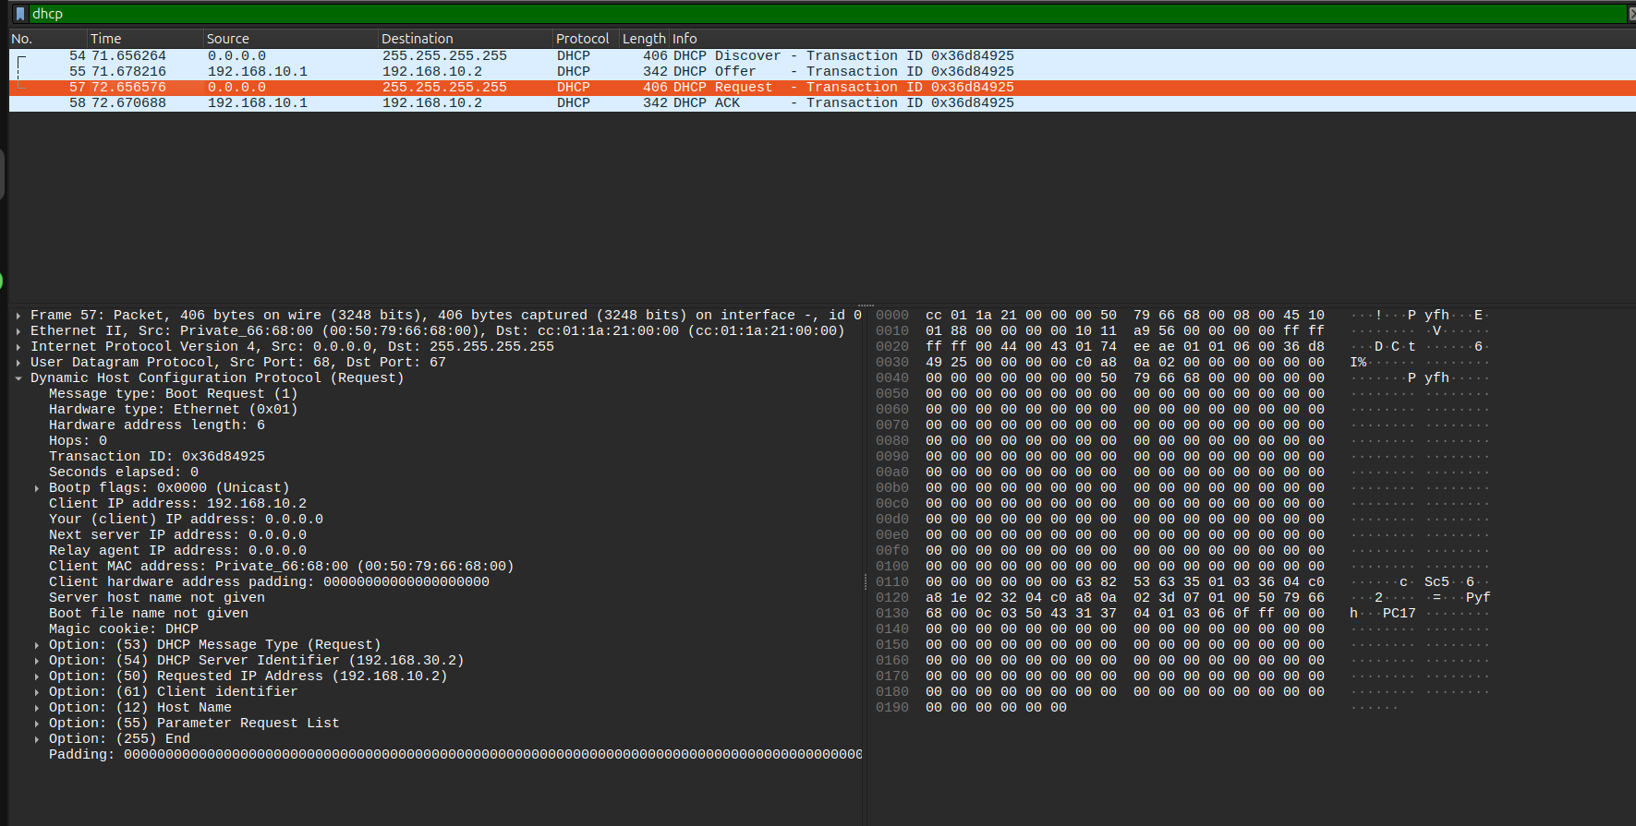

Третий пакет – это пакет DHCP Request (Запрос DHCP). Его отправляет клиент DHCP-серверу с целью подтвердить, что он принимает предложение из пакета Offer.
Особенности адресации в этом пакете:

IP-адрес назначения – по-прежнему широковещательный 255.255.255.255. Это сделано намеренно: широковещательная рассылка позволяет всем DHCP-серверам в сети увидеть запрос, чтобы другие серверы (если их несколько) могли освободить зарезервированные для клиента адреса.
MAC-адрес назначения – уже не широковещательный (ff:ff:ff:ff:ff:ff), а конкретный: cc:01:1a:21:00:00. Это MAC-адрес DHCP Relay-агента (интерфейс R1 в LAN1), через который клиент общается с сервером, находящимся в другой подсети.

Если развернуть заголовок Dynamic Host Configuration Protocol (Request), можно увидеть следующие поля:

Message type: Boot Request (1) – указывает, что это запрос от клиента (в скобках указан тип сообщения – Request).
Hardware type: Ethernet (0x01) – тип аппаратного адреса.
Hardware address length: 6 – длина MAC-адреса.
Hops: 0 – количество пройденных ретрансляторов.
Transaction ID: 0x36d84925 – уникальный идентификатор сессии, тот же самый, что и в пакетах Discover и Offer. Это подтверждает, что все три пакета принадлежат одной сессии DHCP.
Seconds elapsed: 0 – время с момента начала процесса.
Bootp flags: 0x0000 (Unicast) – флаги BOOTP.
Client IP address: 192.168.10.2 – клиент уже «присвоил» себе предлагаемый адрес (хотя формально ещё не получил окончательное подтверждение ACK). Это поведение характерно для некоторых реализаций DHCP-клиентов.
Your (client) IP address: 0.0.0.0 – в запросе от клиента это поле не используется.
Next server IP address: 0.0.0.0 – не используется.
Relay agent IP address: 0.0.0.0 – клиент отправляет пакет напрямую relay-агенту, поэтому поле пустое.
Client MAC address: Private_66:68:00 (00:50:79:66:68:00) – MAC-адрес клиента PC1 (тот же, что и в предыдущих пакетах).
Magic cookie: DHCP – подтверждает, что это DHCP-пакет.
Option (53) DHCP Message Type: Request – ключевая опция, явно указывающая тип DHCP-сообщения.
Option (54) DHCP Server Identifier: 192.168.30.2 – идентификатор DHCP-сервера (R2). Клиент явно указывает, какому именно серверу он отвечает (это важно, если в сети несколько DHCP-серверов).
Option (50) Requested IP Address: 192.168.10.2 – клиент явно запрашивает именно этот адрес, который был предложен в пакете Offer.
Option (61) Client identifier – идентификатор клиента.
Option (12) Host Name – имя хоста клиента (видно в hex-дампе: "PC17").
Option (55) Parameter Request List – список параметров, которые клиент хочет получить от сервера (маска, шлюз, DNS и т.д.).
Option (255) End – маркер конца списка опций.

Вывод по пакету: Клиент PC1 подтвердил принятие предложения DHCP-сервера R2 (192.168.30.2) и явно запросил адрес 192.168.10.2. Transaction ID 0x36d84925 совпадает с предыдущими пакетами, что подтверждает принадлежность одной сессии. MAC-адрес назначения cc:01:1a:21:00:00 соответствует DHCP Relay-агенту R1, через который клиент взаимодействует с сервером в другой подсети.

Пакет4 – DHCP ACK:
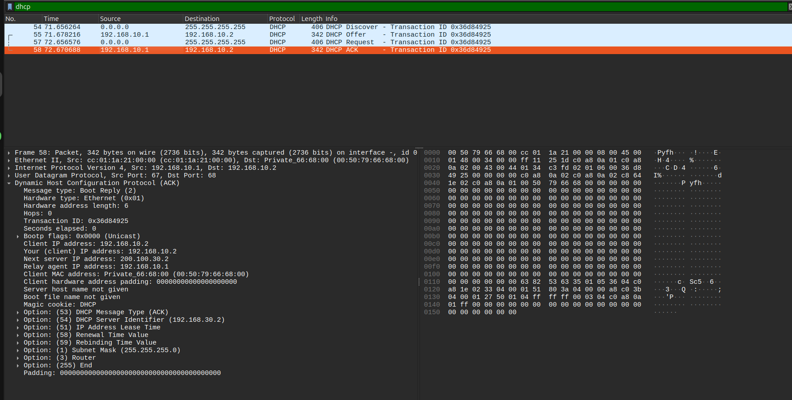

Четвёртый пакет – это пакет DHCP ACK (Подтверждение DHCP). Его отправляет DHCP-сервер клиенту в ответ на пакет Request, чтобы окончательно подтвердить выделение адреса и закрепить за устройством все сетевые настройки. С момента получения этого пакета клиент PC1 может полноценно использовать полученный IP-адрес в сети.
Особенности адресации в этом пакете:

IP-адрес назначения – 192.168.10.2 (тот самый адрес, который был предложен и запрошен клиентом).
MAC-адрес назначения – 00:50:79:66:68:00 (MAC-адрес клиента PC1).
IP-адрес источника – 192.168.10.1 (адрес DHCP Relay-агента R1, который переслал ответ от сервера).
MAC-адрес источника – cc:01:1a:21:00:00 (MAC-адрес интерфейса R1 в LAN1).

Таким образом, и IP-адрес, и MAC-адрес назначения в этом пакете действительно являются адресами клиента – сервер (через relay-агент) адресует ответ непосредственно клиенту.
Если развернуть заголовок Dynamic Host Configuration Protocol (ACK), можно увидеть следующие поля:

Message type: Boot Reply (2) – указывает, что это ответ от сервера (в скобках указан тип сообщения – ACK).
Hardware type: Ethernet (0x01) – тип аппаратного адреса.
Hardware address length: 6 – длина MAC-адреса.
Hops: 0 – количество пройденных ретрансляторов.
Transaction ID: 0x36d84925 – уникальный идентификатор сессии, тот же самый, что и во всех трёх предыдущих пакетах (Discover, Offer, Request). Это окончательно подтверждает, что все четыре пакета принадлежат одной сессии DHCP.
Seconds elapsed: 0 – время с момента начала процесса.
Bootp flags: 0x0000 (Unicast) – флаги BOOTP; ответ отправляется unicast на MAC-адрес клиента.
Client IP address: 192.168.10.2 – клиент уже «присвоил» себе этот адрес после отправки Request.
Your (client) IP address: 192.168.10.2 – сервер окончательно закрепляет этот адрес за клиентом. Именно это поле является ключевым в пакете ACK – оно подтверждает, что адрес 192.168.10.2 теперь официально принадлежит клиенту PC1.
Next server IP address: 200.100.30.2 – адрес DHCP-сервера R2, который фактически раздал адрес.
Relay agent IP address: 192.168.10.1 – адрес DHCP Relay-агента (интерфейс R1 в LAN1). Это поле подтверждает, что пакет прошёл через relay-агент.
Client MAC address: Private_66:68:00 (00:50:79:66:68:00) – MAC-адрес клиента PC1 (тот же, что и во всех предыдущих пакетах).
Magic cookie: DHCP – подтверждает, что это DHCP-пакет.
Option (53) DHCP Message Type: ACK – ключевая опция, явно указывающая тип DHCP-сообщения.
Option (54) DHCP Server Identifier: 192.168.30.2 – идентификатор DHCP-сервера (R2).
Option (51) IP Address Lease Time – время аренды адреса (в секундах). По истечении этого времени клиент должен будет обновить аренду.
Option (58) Renewal Time Value – время T1, по истечении которого клиент начнёт пытаться продлить аренду у того же сервера.
Option (59) Rebinding Time Value – время T2, по истечении которого клиент начнёт искать любой доступный DHCP-сервер для продления аренды.
Option (1) Subnet Mask: 255.255.255.0 – маска подсети, которую клиент должен использовать.
Option (3) Router – шлюз по умолчанию (192.168.10.1).
Option (255) End – маркер конца списка опций.

Вывод по пакету: DHCP-сервер R2 (192.168.30.2) через relay-агент R1 (192.168.10.1) окончательно подтвердил выделение клиенту PC1 адреса 192.168.10.2 с маской 255.255.255.0, шлюзом 192.168.10.1 и временем аренды. Transaction ID 0x36d84925 совпадает со всеми предыдущими пакетами, что завершает цикл DORA (Discover–Offer–Request–ACK). С этого момента клиент PC1 может полноценно использовать полученный IP-адрес и участвовать в сетевом обмене.

- Сохранить файлы конфигураций устройств в виде набора файлов с именами, соответствующими именам устройств
еnable term len 0 sh run term len 25 disable

